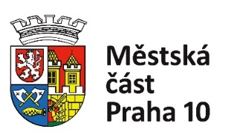

Zhotovitel - Úřad městské části Praha 10, Vršovická 1429/68, 101 38 Praha 10
IČO: 00063941, bankovní spojení: Česká spořitelna, a.s., č. účtu: 9021-2000733369 / 0800
e-mail: redakce@praha10.cz

ZÁVAZNÁ OBJEDNÁVKA NA ZVEŘEJNĚNÍ INZERÁTU V MĚSÍČNÍKU PRAHA 10

Název objednatele
Adresa včetně PSČ
Kontaktní osoba
Telefon
Termín vydání
IČO
DIČ
Bankovní spojení
Variabilní symbol - PO
IČO
Variabilní symbol - FO jméno a příjmení + číslo periodika / rok
Rozměr inzerátu, specifikace formátu
Text řádkové inzerce
Poznámka

Cena celkem bez DPH
DPH 21%
Celková částka k úhradě vč. 21% DPH

Za objednatele: |  |  | Za zhotovitele:
místo | datum |  | místo | datum
podpis |  |  | podpis

